Name Nachname
Straße 123
12345 Stadt
Musterstadt, xx.xx.20xx
Ihre Bewerbung auf die Stelle XY
Sehr geehrte Frau Beispiel,
wir bedanken uns herzlich für Ihre Bewerbung als XY und Ihr entgegengebrachtes Interesse an unserem Unternehmen.
Leider müssen wir Ihnen mitteilen, dass wir die Stelle XY bereits besetzt haben. Wir freuen uns, dass Sie uns potenziell als attraktiven Arbeitgeber wahrnehmen.
Wir haben Sie zu unserem Talent Pool hinzugefügt, um gegebenenfalls in Zukunft bei ähnlichen offenen Stellen auf Sie zurückzukommen. Darüber hinaus können Sie auf unserem Karriereportal freie Positionen finden. Wir würden uns sehr über eine erneute Bewerbung zu einem späteren Zeitpunkt freuen!
Bis dahin wünschen wir Ihnen für Ihre berufliche und persönliche Zukunft alles Gute.

Mit freundlichen Grüßen
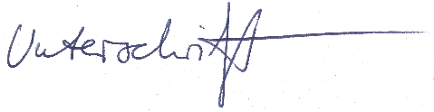

Max Muster
Beispielunternehmen

Probleme bei der Bewerbung? Wir helfen Ihnen:
www.die-bewerbungsschreiber.de

